Dětská koloběžka pro dobrodružné jízdy

Nová koloběžka Sencor SCOOTER K5 je dokonalá pro malé dobrodruhy. S nastavitelnou výškou řídítek, pevnou ocelovou konstrukcí a barevným LED osvětlením nášlapné plochy nabízí nejen bezpečnost, ale také spoustu zábavy při každé jízdě.

Koloběžka SCOOTER K5 se může pochlubit mnoha výhodami, které ji činí ideální volbou pro vaše malé jezdce. Jednou z těchto výhod je nastavitelná výška řídítek, která umožňuje přizpůsobit koloběžku dítěti. S rozsahem 83-69 cm může koloběžka růst společně s dítětem a zaručit tak pohodlnou a ergonomickou jízdu.

Ocelová konstrukce koloběžky SCOOTER K5 zajišťuje pevnost a odolnost. Díky tomu vydrží náročné jízdy a hravé skoky bez problémů. Tato odolná konstrukce také přináší jistotu, že koloběžka vydrží i delší dobu a bude dítěti sloužit spolehlivě. Maximální rychlost koloběžky SCOOTER K5 je až 8 km/h, což je bezpečná rychlost pro děti. Díky tomu si vaše dítě může užívat jízdu a zároveň se cítit v bezpečí. S dojezdem až 8 km dítě bude mít dostatek času a prostoru na prozkoumávání okolí a objevování nových míst.

K dispozici jsou dvě barevné provedení koloběžky SCOOTER K5 - modrá a černá. Dítě si může vybrat svoji oblíbenou barvu a přizpůsobit si tak koloběžku svému osobnímu stylu. Barevné LED osvětlení nášlapné plochy přidává koloběžce zábavný a stylový prvek, který jistě oslní dítě i okolí. Pogumovaná nášlapná plocha a protiskluzová řídítka pak zajišťují pevný a bezpečný úchop pro dítě při jízdě. Dítě tak bude mít jistotu a kontrolu nad koloběžkou i v náročnějších podmínkách.

Nezapomeňte však na helmu!

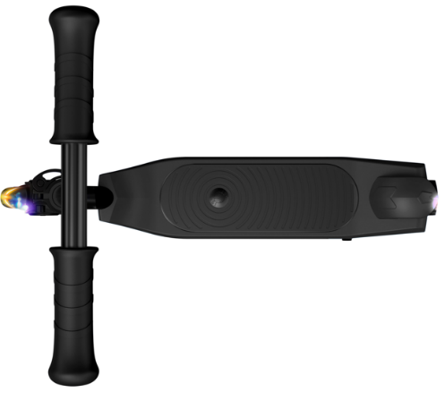
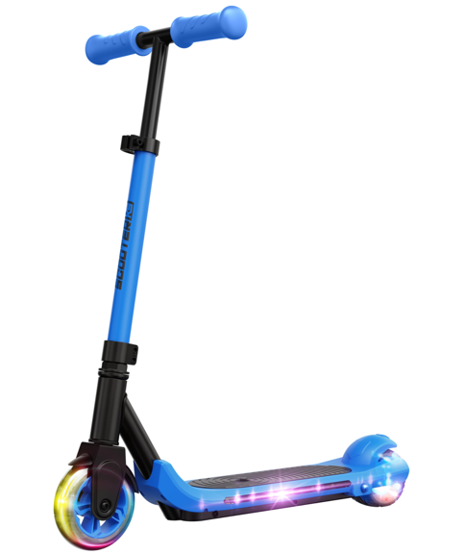

O značce SENCOR:
Značka SENCOR se poprvé objevila v Japonsku ve vlně nově vznikajících značek, jako byly Sony, Aiwa, Sanyo, po oživení ekonomiky po válce v roce 1969. Od té doby ušla dlouhou cestu, na které rozšířila svůj sortiment a snaží se pokrývat veškeré portfolio domácích elektronických pomocníků. Dnes je SENCOR řízen z Evropy, výroba probíhá v Asii i Evropě, ale stále s Japonskou přesností, důsledností a perfekcionismem. Dnešní designéři jsou špičkovými odborníky, kteří přinášejí do našich domovů moderní výrobky, jež nejsou jen šedo-černo-bílé, ale nebojí se barviček a radosti. Značka SENCOR se drží pravidla: Kvalita za odpovídající cenu – ani koruna navíc!

Pro více informací kontaktujte:
Eva Kašparová – PHOENIX COMMUNICATION a.s.
eva@phoenixcom.cz, (00420) 608 678 581

